Дт 109.61.2 Кт 105.36.2

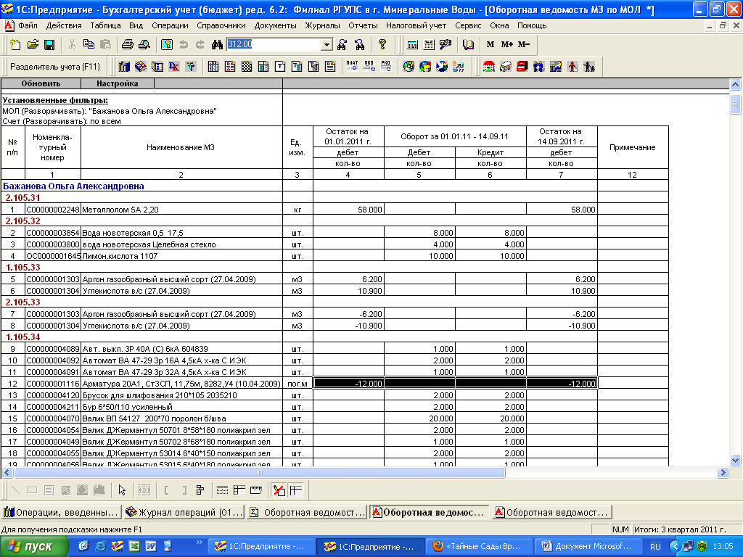

Дт 109.61.2 Кт 105.36.2

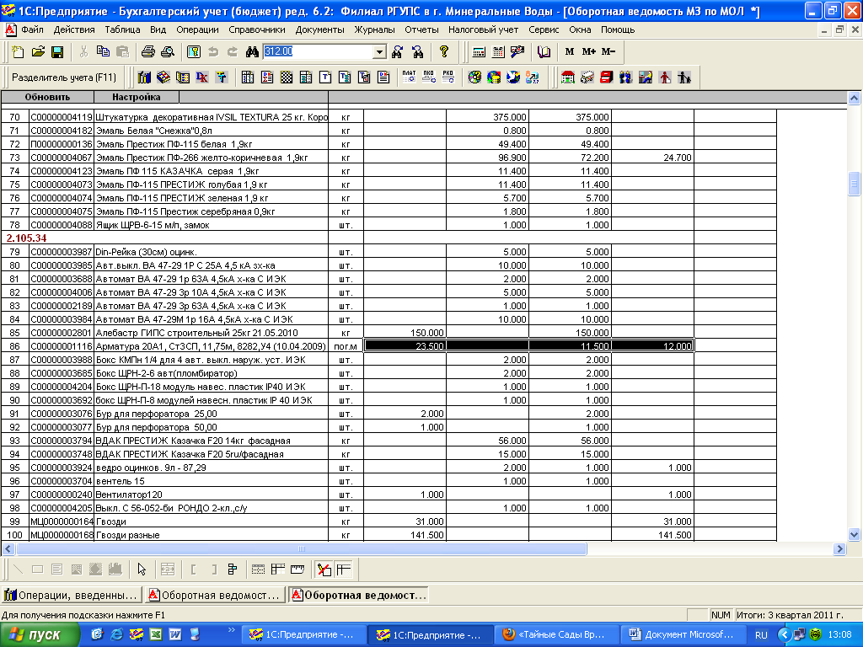
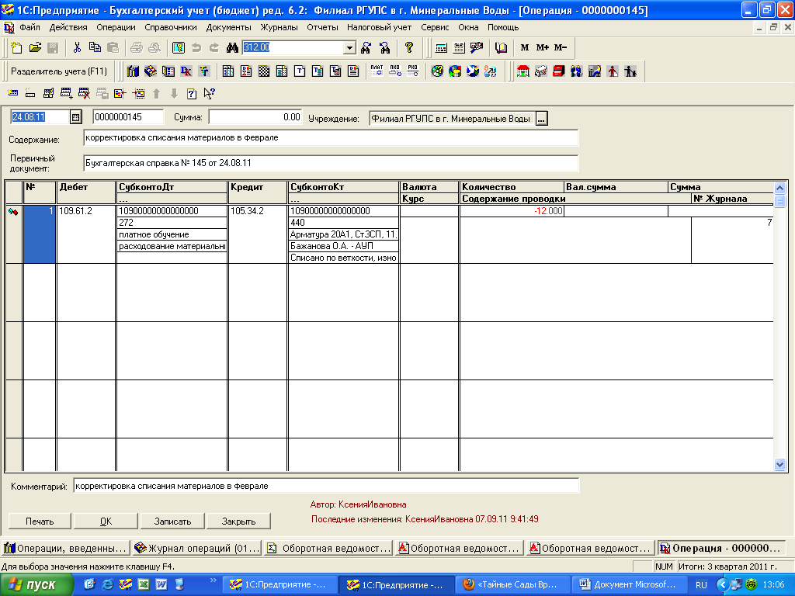

Дт 109.61.2 Кт 105.34.2

